CSS-свойства для форматирования текста
text-align:left | right | center | justify
устанавливает горизонтальное выравнивание содержимого внутри элемента блока или поля ячейки таблицы
● left - Содержимое на уровне строки выравнивается по левому краю строки линейного блока. В вертикальных системах письменности это будет физический верх или низ, в зависимости от ориентации текста.
● right -Содержимое на уровне строки выравнивается по правому краю строки линейного блока. В вертикальных системах письменности это будет физический верх или низ, в зависимости от ориентации текста.
● center - Содержимое на уровне строки центрируется внутри линейного блока. ● justify - Текст выравнивается по ширине линейного блока, чтобы точно заполнить поле строки, прижимаюсь к левому и правому краям родительского элемента. Если иное не указано в text-align-last, последняя строка перед принудительным разрывом или конец блока выравнивается по началу. Пробелы между словами и буквами распределяются таким образом, чтобы длина всех строк была равна. Разные браузеры могут увеличить как отступы между словами, так и интервалы между буквами.
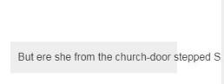
white-space: normal | nowrap | pre | pre-line | pre-wrap
отвечает за отображение пробелов между словами.
● nowrap не учитывает пробелы и переносы строк в
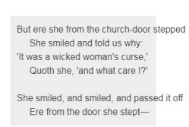
коде HTML, и весь текст отображается как одна
строка.
● pre отображает текст с учётом всех пробелов,
табуляций и переносов, какие присутствуют в коде
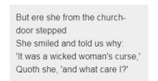
HTML. Для слишком длинной строки в браузере
будет добавлена горизонтальная полоса прокрутки
● pre-line не учитывает пробелы, а сам текст будет
переносен на следующую строку, если он не
помещается в родительский контейнер.
● pre-wrap сохраняет все пробелы и переносы,
которые были в текстовом редакторе, но если
строка по ширине не помещается в родительский
контейнер, то текст автоматически будет перенесён
на следующую строку.
word-break: normal | break-all | keep-all | break-word
word-break определяет, где будет установлен перевод на
новую строку в случае превышения текстом границ блока.
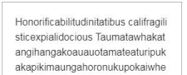
● break-all - При превышении границ блока, перевод строки будет вставлен
между любыми двумя символами (кроме на китайском, корейском или
японском языках).
● keep-all запрещает перенос строк для текста на китайском, корейском или
японском языках. Для текста на других языках будет применено
поведение по умолчанию (normal).
● break-word При превышении границ блока, обычно остающиеся целыми
слова, могут быть разбиты в произвольном месте, если не будет найдено
более подходящее для переноса строки место.
word-spacing: число в px, rem, %, normal определяет интервал между словами.
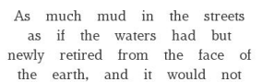
letter-spacing: число в px, rem, %| normal определяет межбуквенное расстояние
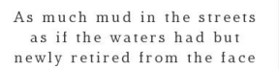
text-transform
позволяет изменить регистр текста
text-transform: capitalize | lowercase | uppercase | none
● capitalize Преобразует Первые Буквы Каждого Слова В Заглавные (больше характерно для английского языка).
● uppercase ПРЕОБРАЗУЕТ ВСЕ СИМВОЛЫ В ЗАГЛАВНЫЕ ● lowercase все символы строчные
text-transform: underline | line-through | overline |none
добавляет оформление текста в виде подчеркивания
● underline - подчеркивание
● line-through -перечеркивания
● overline - надчеркивания
Составляющие свойства:
○ text-decoration-line: none
○ text-decoration-style: solid
○ text-decoration-color: currentcolor ○ text-decoration-thickness: 1px
text-decoration:
underline solid purple 4px;
text-indent:px, %, em
задает отступ, применяемый к строкам встроенного содержимого в блоке.
Font
● font-style - позволяет выбрать стиль начертания для шрифта.
● font-variant - позволяет установить все варианты шрифта для шрифта. ● font-weight -задаёт насыщенность шрифта
● font-stretch -font-stretch позволяет выбрать нормальное, сжатое или расширенное начертание символа из семейства шрифтов.
● font-size - указывает желаемую высоту глифов из шрифта
● line-height - высота строки
● font-family -используется для выбора начертания шрифта
font:bold 10pt/12pt Verdana,Arial,sans-serif font: italic bold 1em/1.5 courier;
font: normal small-caps 12px/14px fantasy;

